جوائز نوبل 2021

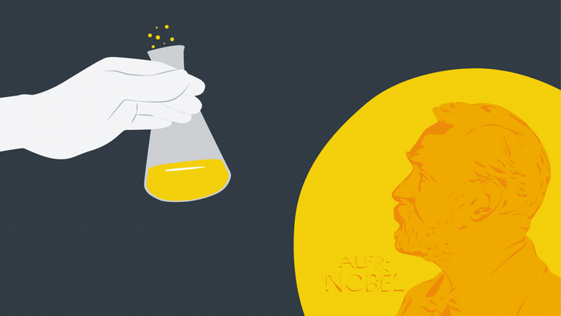
مقدمة :
أتمّت جوائز نوبل هذا العام 120 سنة من عمرها المجيد الناصع الحافل بتقدير إنجازات أفضل عُلماء وكُتّاب ومفكري هذا الكوكب الأزرق!
توفي صاحب هذه الجائزة المرموقة (الفرد نوبل) في 10 ديسمبر 1896 ,هذا التأريخ سيصبح لاحقاً موعد حفل نوبل السنوي!
ذكر نوبل (العالِم السويدي الكيمياوي الفيزياوي ,صاحب 355 براءة إختراع) في وصيته أنّه خصص 94% من ثروته (المهولة ذلك الحين) ,لتأسيس مؤسسة تكافيء ماديّاً ومعنويّاً أؤلئك الذين يخدمون البشرية!
عام 1900 تشكلّت مؤسسة نوبل ,وفي العام التالي بدأ توزيع الجوائز في حفل نوبل السنوي المهيب ,يوم 10 ديسمبر ذكرى وفاة الأب الروحي لهذه الجائزة!
تُمنح الجائزة في ست إختصاصات ,ثلاث علمية هي / الطبّ ,الفيزياء ,الكيميـاء ومثلها إنسانية هي / الأدب ,الإقتصاد ,السلام!
الفائزون يتراوح عددهم من واحد الى ثلاثة في كلّ تخصص ,ماعدا جائزة السلام وهي (سياسيّة تقريباً) ,هذه قد تُمنَح أحياناً لمنظمات أو جمعيات أو ماشابه!
بالطبع أكثر دولة حصل علمائها على هذه الجائزة هي الولايات المتحدة ,السبب معروف للجميع أنّ هذه الدولة تخصص جزءاً مهماً من ميزانيتها السنوية لأغراض البحث العلمي ,فهي بذلك تستقطب المُبدعين من مختلف بقاع الأرض وتدعمهم!
***
الطب :
صورة :
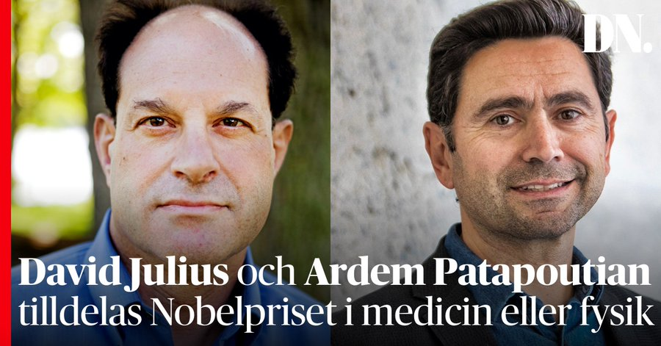

يوم 4 إكتوبر أعلنت جمعية نوبل في معهد كارولينسكا السويدي في ستوكهولم الجميلة اُولى جوائز هذا العام في الطب ,فاز بها العالمان الأمريكيان :
1 / ديفيد جوليوس (66 عام) !
2 / أردم باتابوتيان (54 عام) ,من أصل أرمني ـ لبناني!
وذلك لإكتشافهم مستقبلات درجة الحرارة واللمس!
كان أحد أكبر الألغاز التي تواجه البشرية هو السؤال عن كيفية إحساسنا ببيئتنا,
لأنّ قدرتنا على الشعور بالحرارة والبرودة واللمس ضرورية للبقاء وتدعم تفاعلنا مع العالم من حولنا ,بينما في حياتنا اليومية نأخذ هذه الأحاسيس كأمر مسلم به .
لكن كيف تبدأ النبضات العصبية بحيث يمكن إدراك درجة الحرارة والضغط؟
تمّ حل هذا السؤال من قبل الفائزين بجائزة نوبل لهذا العام!
***
الفيزياء :
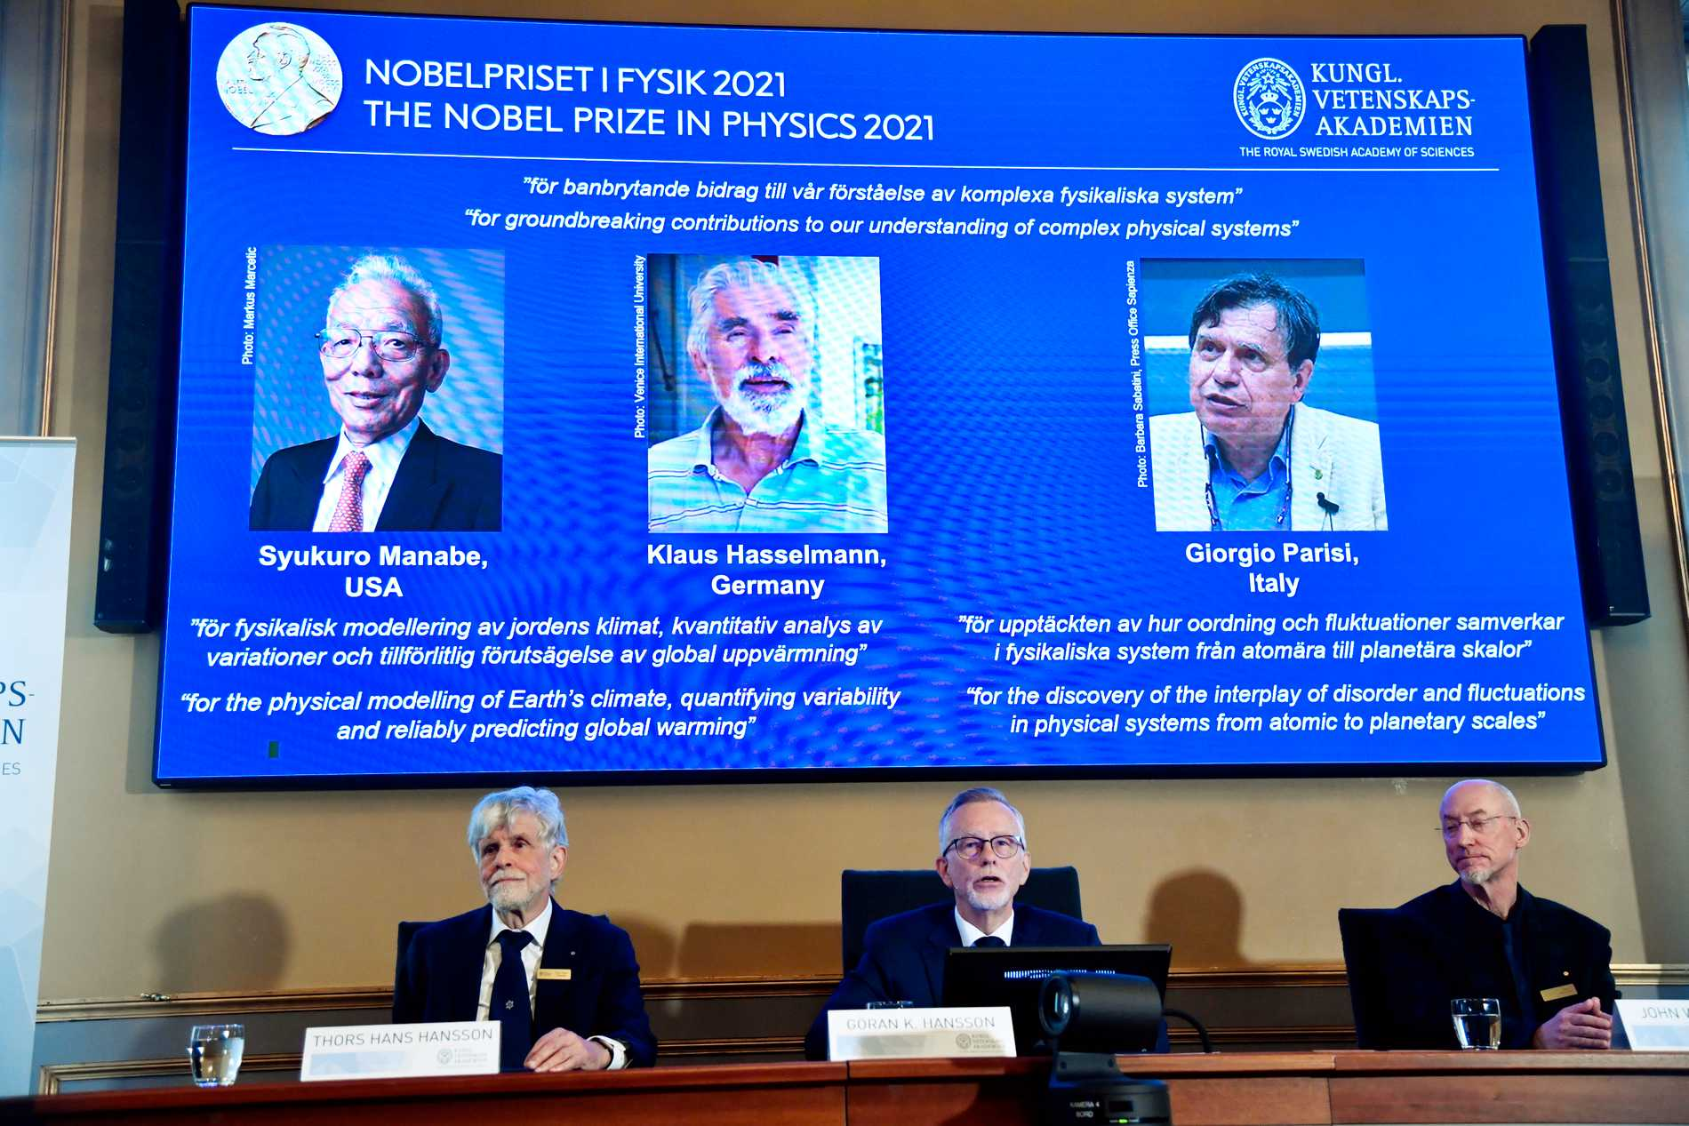
يوم 5 إكتـوبر أعلنت اللجنة السويدية الملكية للعلوم ,أسماء الفائزين وهم:
1 / سيكورو مانابي (90 عام) ,أمريكي من أصل ياباني ,رُبع قيمة الجائزة!
2 / كلاوس هسلمان (90 عام) ,ألماني ,رُبع قيمة الجائزة!
3 / جورجيو پاريزي (73 عام) ,إيطالي ,نصف قيمة الجائزة!
تشارك الثلاثة في هذه الجائزة بدراساتهم للظواهر الفوضوية!
أي تلك التي تتكون من أجزاء صغيرة تتضمن حالة من التعقيد في طبيعتها.
فالعالمان (الأمريكي والألماني) وضعا اُسس معرفتنا بمناخ الأرض أو ما بات يُعرَف التغيّر المناخي!
أمّا العالم الإيطالي فقدّم إسهامات ثورية فيما يسمى (نظرية المواد المُضطربة والعمليات العشوائية فيها)!
لفهم ما يعنيه مصطلح (ظواهر فوضية) أو (أنظمة فوضوية) ,نأخذ الطقس على سبيل المثال ,فقد يتحوّل الطقس خلال دقائق من حار الى بارد!
السبب في ذلك تأثيرات صغيرة جداً لكن تنمو مع الوقت لتعطي نتائج كبيرة جداً.
العلماء يُطلقون على ذلك تسمية (أثر الفراشة) ويشرحونه كما يلي :
رفرفة جناح فراشة في مكانٍ ما على الأرض يمكن أن يُحدِث إضطراباً ضئيلاً طفيفاً في الطقس حولها .إنّما هذا الإضطراب مُرشح للتزايد تدريجيّاً ,بحيث مع الوقت يمكن أن يتسبب في عاصفة بمكانٍ آخر على الأرض!
***
الكيمياء :
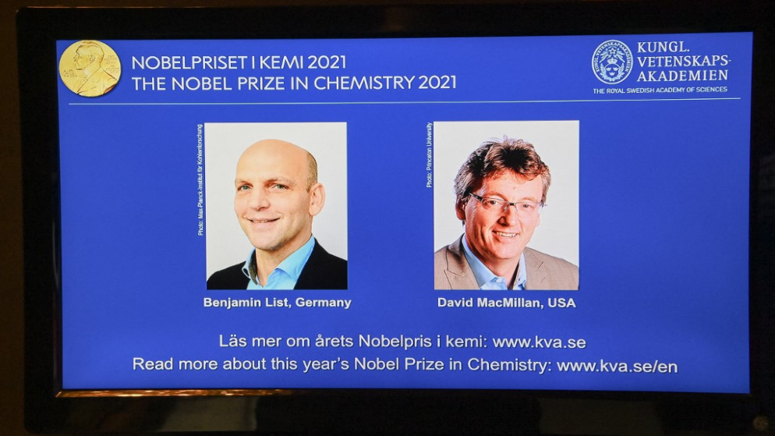

يوم 6 إكتوبر أعلنت الهيئة السويدية الملكيّة المانحة لجوائز نوبل إسم الفائزين بجائزة الكيمياء لهذا العام وهما :
1/ بنيامين ليست (53 عام) ,ألماني!
2/ ديفيد ماكميلان (53 عام) ,أمريكي من أصل بريطاني!
لتطويرهم عملية (التحفيز العضوي غير المتماثل) الذي يُساعد في بناء الجزيئات!
قالت الأكاديمية الملكية السويدية إنّ عمل العالمين قاد إلى تقدم الأبحاث الصيدلانيـّة ,وجعل الكيميـاء أكثر إخضراراً و مراعاةً للبيئة!
جدير بالذكر أنّ العالمين طوّرا نوع ثالث من المحفزات عام 2000 إستخدموا محفزات عضوية / كالأوكسجين والنتروجين والكبريت ,ما يجعل طريقتهم صديقة للبيئة أكثر من كلّ التقنيات السابقة ,وأرخص بكثير!
***
الأدب :
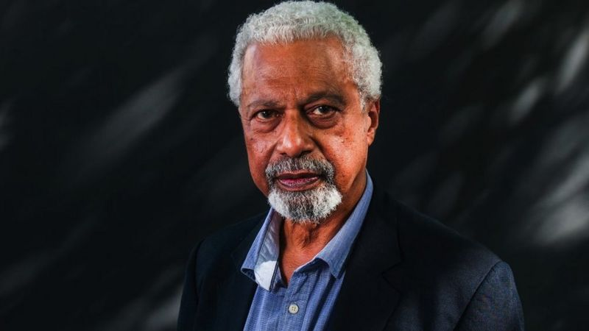

يوم 7 إكتوبر أعلنت لجنة التحكيم في مؤسسة نوبل فوز الروائي الأفريقي التنزاني المُقيم في بريطانيا / عبد الرزاق گـورنا (73 عام)!
وذلك عن طريقة سردهِ الخالية من مساومة الإستعمار والتي تبرز في روايتهِ الأشهر باراديس (الجنّة) ,وتعاطفهِ مع اللاجئين العالقين بين الثقافات والقارات!
***
السلام :
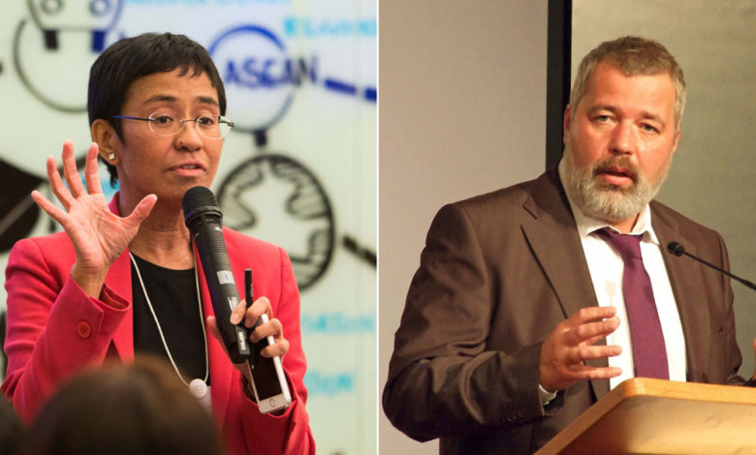

يوم 8 إكتوبر أعلنت لجنة نوبل للسلام (النرويجية في هذه الحالة) أسماء الفائزين بالجائزة هذا العام وهما :
1 / الصحفيـّة الفليبينيّة , ماريـا ريسـا (58 عام) ,هي مؤلفة كتب أيضاً!
2 / الصحفي الروسي , ديمتري موراتوف (60 عام) ,مدير تحرير صحيفة نوفايا جازيتا الروسيّة المُعارضة للنظام!
برّرت اللجنة المانحة قرارها بأنّ كليهما كرّسَ حياته لحماية حرية التعبير ,تلك الضرورية ديمقراطياً وتُعّد شرطاً أساسياً للسلام الدائم!
***
الإقتصاد :
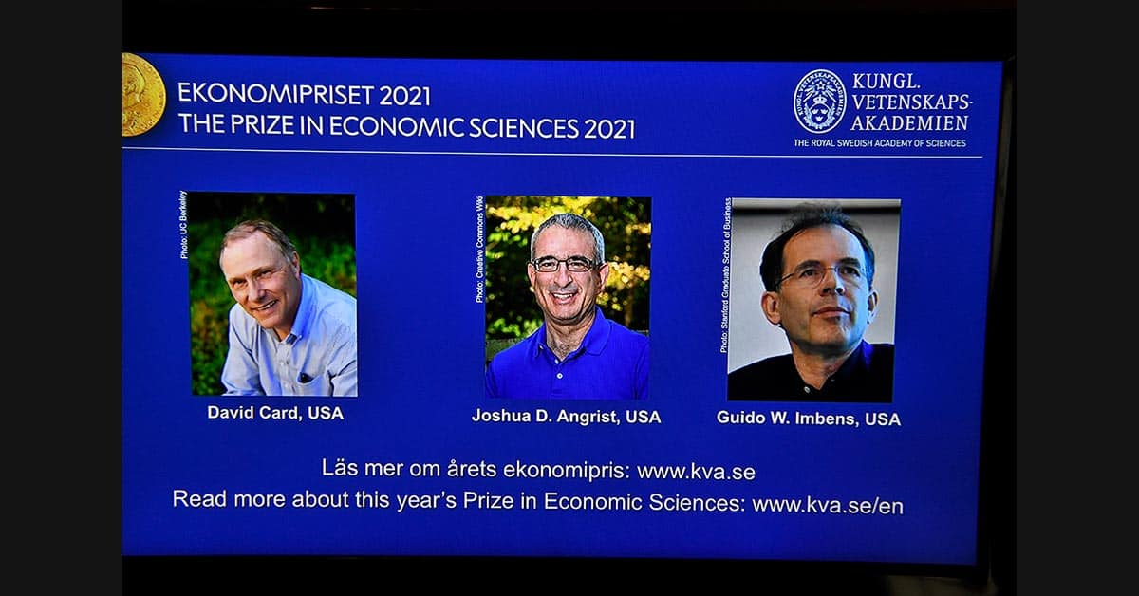
يوم 11 إكتوبر أعلنت الأكاديمية الملكية السويدية للعلوم فوز ثلاث علماء أمريكان بجائزة الإقتصاد لهذا العام هم :
1/ ديفيد كارد (65 عام) ,كندي الأصل ,حصل على نصف قيمة الجائزة!
2/ جوشوا دي أنغريست (61 عام) ,حصل على ربع قيمة الجائزة!
3/ گويدو إمبنز (58 عام) ,هولندي الأصل ,حصل على ربع قيمة الجائزة!
حسب اللجنة المانحة فقد تمّ إختيار هؤلاء العلماء بسبب إسهامهم المنهجي في
(تحليل العلاقات السببيـّة) ,كذلك تقديمهم أفكاراً مُبتكرة حول سوق العمل!
***
الخلاصة :
الجوائز والشهرة العالميّة تقع في قمّة هرم ماسلو للحاجات الإنسانيـّة!
وجائزة نوبل تبقى الرائدة والأرقى في هذا المجال!
قيمتها المادية 10 ملايين كرونة (حوالي مليون دولار) في كلّ مجال!
لكن قيمتها المعنوية تفوق ذلك بكثير ,وهذا ما يلمسهُ المُتابع من وجوه الفائزين خلال حفل نوبل السنوي المهيب!
الفرد نوبل عالِم شهير ورجل سلام ,إختراعهِ الديناميت هو واحد من 355 إختراع مسجل بإسمهِ (أغلب العرب لا يعرفون ذلك) .حتى الديناميت لم يُختَرَع لأجل الحروب ,بل لأجل البناء والتقدّم ,فهو مطلوب في حالة بناء أنفاق المترو وشق الترع والقنوات (قناة بنما مثلاً) ,والطرقات والجسور خلال سلاسل الجبال وغير هذا كثير!
لذا عندما وصفَ بعض الصحفيين (نوبل) بصانع الموت ردّ عليهم بما يلي:
[ ديناميتي هذا سيقود للسلام أفضل من ألف معاهدة سلام .عندما يُدرِك المرء أنّ كلّ جيوش العالم يمكن تدميرها بهذا المُنتَج ,حتماً سيكون على إستعداد لصُنع السلام الذهبي]!
***
الروابط :
1 / الطب
https://www.bbc.com/arabic/science-and-tech-58757722
2 / الفيزياء
https://www.bbc.com/arabic/science-and-tech-58805755
3 / الكيمياء
https://www.scientificamerican.com/arabic/articles/news/nobel-prize-chemistry-2021/
4/ الأدب
https://www.bbc.com/arabic/art-and-culture-58831012
5 / السلام
https://www.youtube.com/watch?v=v8mYgIEz2T0
6 / الإقتصاد
https://www.youtube.com/watch?v=PloAhHFU404

رعد الحافظ
15 إكتوبر 2021

